

**كيفية إضافة كاميرا عين السمكة إلى جهاز Uniview NVR؟**

**كيفية إضافة كاميرا عين السمكة إلى جهاز Uniview NVR؟**

**الوصف**

***ملاحظة:*** *تنطبق هذه الطريقة على معظم السيناريوهات، وإذا لم تجدي الطريقة نفعًا في حل مشكلتك، فيوصى باستشارة فريق الدعم الفني لدينا.*

<https://global.uniview.com/Support/Service_Hotline/>

**التجهيز**

**دليل الفيديو:**<https://www.youtube.com/watch?v=xN7sYimS1xE&list=PLrBaKYrUJkiv_ShCVIqTeIAsOxyFEljjR&index=14>

**خطوات التشغيل**

**الخطوة 1:** أجري **Auto Search** أسفل المسار **Setup>Camera>Camera**  بعد تسجيل الدخول إلى واجهة ويب جهاز NVR المتوفر لديك.

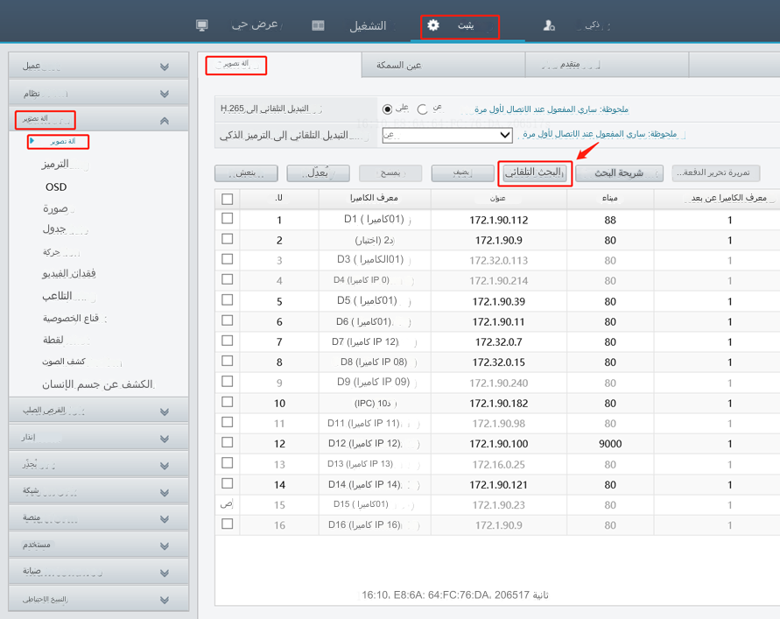

**الخطوة 2:** حدد كاميرا عين السمكة في صفحة البحث التلقائي. انقر فوق **OK** لإضافتها.

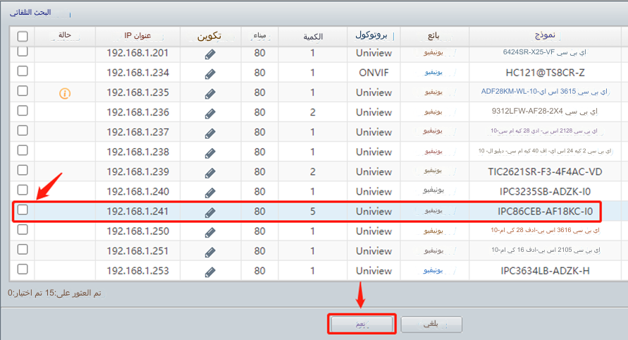

**الخطوة 3:** توجد 3 أوضاع تثبيت متاحة أسفل المسار **Setup>Camera>Fisheye**: السقف والجدار وسطح المكتب.

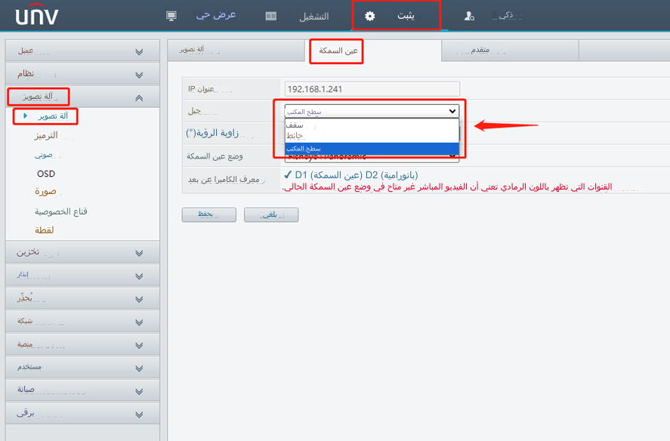

**الخطوة 4:** اختر وضع عين السمكة.

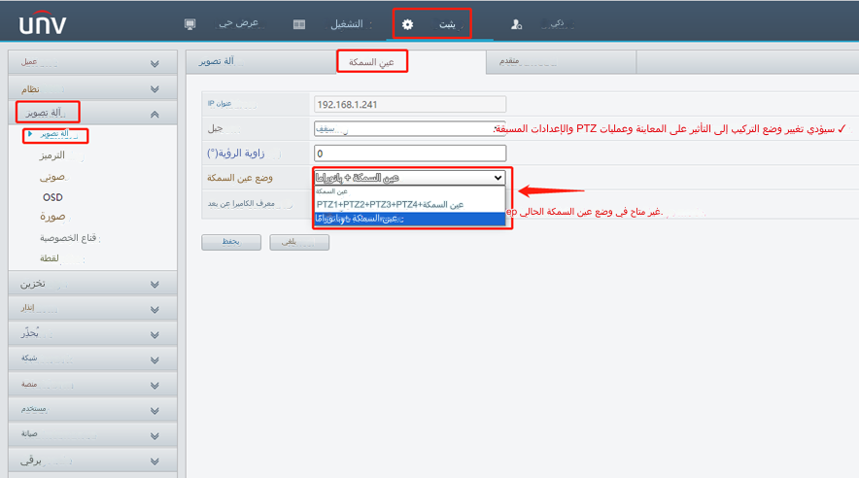

**الخطوة 5:** في حالة تحديد وضع عين السمكة + 4PTZ، ستوجد 5 قنوات متصلة بالإنترنت بنفس عنوان IP.

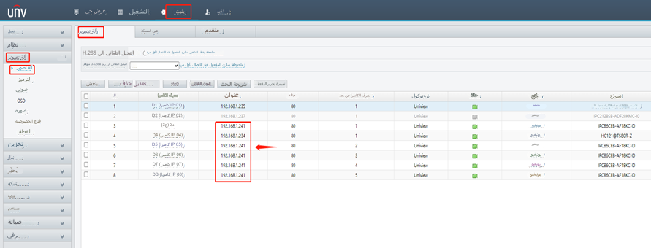

**الخطوة 6:** تحقق من العرض المباشر على واجهة ويب جهاز NVR.

